108405專題會議議程

時　　間：2019年7月20日（星期五）13:00與老師開會

出席人員：張惟婷、凌振欽、楊育涵

討論事項：

1.詢問程式相關問題：

linebot-lineID連結本網頁memID

linebot-忽略輸入空白方法

網頁-「申報」框架推薦

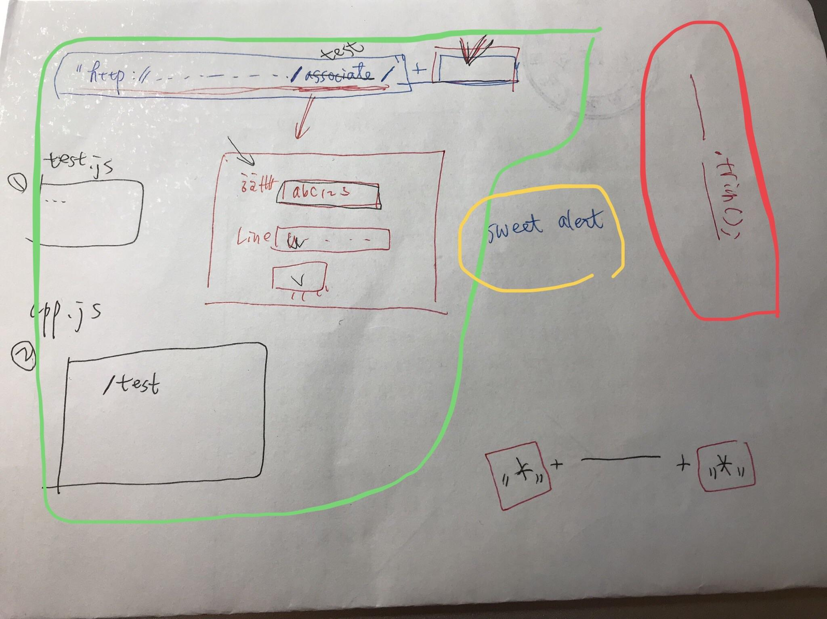

下次進度：

張惟婷：修網頁

凌振欽：api撰寫

楊育涵：研究line bot、建置資料(含展覽)、linebot按鈕圖

閻逸瑄：研究line bot

洪宇珊：研究line bot、建置資料(含展覽)

下一次組開會（內部線上開會時間：7/25，22:00）